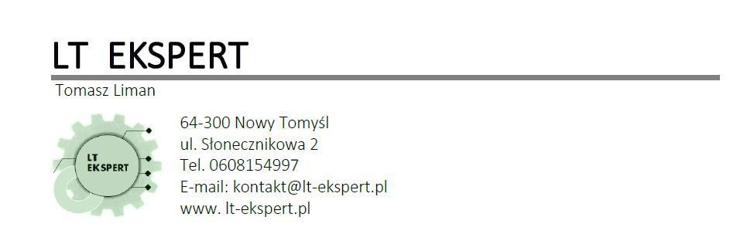
OPINIA Nr: 01/08/10/S//25 z dnia: 2025/10/30
Biegły skarbowy : mgr inż. Tomasz Liman
Zleceniodawca: Urząd Skarbowy w Wolsztynie
Adres: Dworcowa 15, 64-200 Wolsztyn
Zadanie: Określenie wartości rynkowej pojazdu

PODSTAWA OPINII
Wycenę sporządzono na podstawie postanowienia NACZELNIKA URZĘDU SKARBOWEGO w Wolsztynie, zawartym w piśmie nr 3034-SEE.7114.648.2025 z dnia 20.10.25 r. Zadaniem biegłego zgodnie z w/w postanowieniem było wydanie opinii na okoliczność ustalenia wartości naczepy marki KRONE, nr rej. PWL 1R34.
Oględzin pojazdu dokonano dnia 24.10.2025 r. w m. Stodolsko, podczas oględzin przedstawiono aktualny dow ód rejestracyjny seria/nr: DR/BAP 3246912.
DANE IDENTYFIKACYJNE POJAZDU (*) |  |  |  | Dane: [N] X-2025
Marka: KRONE |  |  | Rok produkcji: 2016
Model: SDP 27 43.0t  Wersja: eLG4-CS/13.6 Mega |  |  | Nr rejestracyjny: PWL 1R34
Rodzaj pojazdu: Naczepa |  |  | VIN: WKESD000000712373
Data pierwszej rejestracji | 2016/04/26
Data ważności badania technicznego | 2026/01/21
Data oględzin | 2025/10/24
Wskazanie drogomierza | 445138 km
Okres eksploatacji pojazdu (16/04/26-25/10/30) | 114 mies.
Dop. masa całk. / Masa własna / Ładowność | 36000 kg / 6612 kg / 29388 kg
Rodzaj naczepy | skrzyniowa z opończą typu kurtyna
Zawieszenie osi / Rozstaw osi | poduszki / 1310 mm
Szerokość / Wysokość | 2550 mm / 4065 mm
WYPOSAŻENIE STANDARDOWE
L.p. Nazwa elementu wyposażenia | L.p. | Nazwa elementu wyposażenia
1 Dach EDSCHA Lite 175 ramiona z tworzywa | 11 | Osie bezobsługowe SAF
2 Dach podnoszony hydraulicznie | 12 | Podłoga z płyty wielowarstw wodoodpornej 30mm, obciąż 7t.
3 Drabinka wysuwana z tyłu naczepy | 13 | Podpory bezobsługowe 2x12t
4 Drzwi tylne dwuskrzydłowe pełnej wysokości z podwójn zamkami | 14 | Skrzynka narzędziowa
5 Kłonice środkowe 3 pary | 15 | Sworzeń sprzęgający 2"
W tym: | [%] Wart. [PLN]
Aktualna sytuacja rynkowa | -20,0 -8 035
Stan techniczny przed szkodą | -5,0 -2 008
01/08/10/S//25 2025/10/30
6 Kosz na koło zapasowe |  | 16 System hamulcowy elektroniczny EBS
7 Łaty aluminiowe 3 kpl. |  | 17 Układ hamulcowy Wabco
8 Łaty drewniane 1 kpl. |  | 18 Wciągarka koła zapasowego
- Odbojniki tylne demontowane  - Opończa z zamknięciem celnym |  | 19 Zawór H-S poziomowania ramy
OPIS ZAMONTOWANEGO W POJEŹDZIE OGUMIENIA
Koło | Marka, typ |  | Bieżnik [mm] Zużycie [%]
Przednie lewe: | * 435/45 R19.5 |  | 80
Przednie prawe: | * 435/45 R19.5 |  | 80
II Osi lewe: | * 435/45 R19.5 |  | 80
II Osi prawe: | * 435/45 R19.5 |  | 80
III Osi lewe: | * 435/45 R19.5 |  | 80
III Osi prawe: | * 435/45 R19.5 |  | 80
STAN TECHNICZNY POJAZDU
Pojazd kompletny, posiada zdemontowane koło lewe osi przedniej.
Ocena stanu;
-Nadwozie i elementy wyposażenia.
Stwierdzono ślady korozji w obszarze słupków przednich.
-Układy prowadzenia, nośny i jezdny:
Piasty kół pordzewiałe, rama i elementy wyposażenia podwozia posiadają miejscowe ogniska korozji. Zdemontowane jedno z kół.

KOREKTY
WARTOŚĆ BAZOWA BRUTTO (113 mies.) . . . . . . . . . . . . . . . . . . . . . . . . . . . . . . 40 406 PLN
KOREKTA ZA PIERWSZĄ REJESTRACJĘ . . . . . . . . . . . . . . . . . . . . . . . . . . . . . . . - 227 PLN
Korekta uwzględnia wpływ daty pierwszej rejestracji pojazdu (pierwszego dopuszczenia do ruchu po zakupieniu pojazdu nowego) na jego wartość. Przyjmuje się, że pojazd bazowy został zarejestrowany po raz pierwszy 2016/05/15. Pojazd wyceniany został zarejestrowany 1 miesiąc wcześniej, zatem jego okres eksploatacji jest dłuższy od okresu eksploatacji pojazdu bazowego i stąd wynika ujemna korekta wartości.
KOREKTA ZA OGUMIENIE . . . . . . . . . . . . . . . . . . . . . . . . . . . . . . . . . . . . . . . . . . - 3 573 PLN
Korekta uwzględnia wpływ stanu ogumienia na wartość pojazdu. Punktem odniesienia jest ogumienie o zużyciu 50%.
KOREKTY RÓŻNE . . . . . . . . . . . . . . . . . . . . . . . . . . . . . . . . . . . . . . . . . . . . . . . . . . - 10 043 PLN 01/08/10/S//25 2025/10/30

Wartość rynkowa brutto wyżej zidentyfikowanego pojazdu, określona na dzień wykonania opinii wynosi:
26600 PLN
(słownie: dwadzieścia sześć tysięcy sześćset złotych) w tym VAT (23,0%) 4973,98 PLN
Wartość określono na podstawie:
- notowań wartości rynkowych ustalonych przez wykonawcę opinii, - korekt mających wpływ na wartość pojazdu.

Zastrzeżenia i ograniczenia.
1.Wartość pojazdu określono w oparciu o informacje uzyskane w trakcie wizji lokalnej i udostępnionych dokumentów. Zakłada się, że nie ukryto żadnych faktów, które mogłyby mieć większy wpływ na wartość wycenianego pojazdu.
2.Wycena nie obejmuje analizy stanu prawnego i księgowego. Nie badano tytułu użytkowania ani tytułu własności wycenianego pojazdu, w tym ewentualnego ograniczenia praw rzeczowych.
3.Rzeczoznawca nie bierze na siebie żadnej odpowiedzialności prawnej, a w szczególności odpowiedzialności za wady ukryte i ewentualne skutki wynikające z dalszego użytkowania przedmiotu wyceny oraz braki powstałe po przeprowadzeniu oględzin.
4.Wykonawca wyceny nie ponosi także odpowiedzialności za ewentualne wady opracowania, powstałe z oparcia się na stanie przedmiotu wyceny, wynikającym z przedstawionych mu przez użytkownika informacji, jeśli brak było podstaw do kwestionowania ich zgodności ze stanem rzeczywistym lub też ustalenie stanu rzeczywistego przez wykonawcę było niemożliwe lub znacznie utrudnione.
5.Niniejsze opracowanie nie może być publikowane w całości w jakimkolwiek dokumencie bez zgody wykonawcy i bez uzgodnienia z nim formy i treści takiej publikacji.
Pieczęć firmowa: Rzeczoznawca

DOKUMENTACJA FOTOGRAFICZNA
do opinii nr: 01/08/10/S//25 z dnia: 2025/10/30
DANE IDENTYFIKACYJNE POJAZDU (*) | Dane: [N] X-2025
Marka: KRONE Rok produkcji: 2016
Model: SDP 27 43.0t
Wersja: eLG4-CS/13.6 Mega Nr rejestracyjny: PWL 1R34
Rodzaj pojazdu: Naczepa
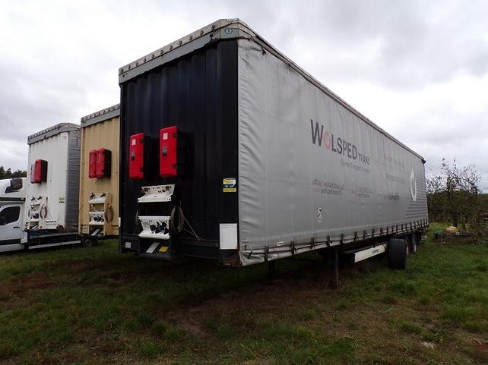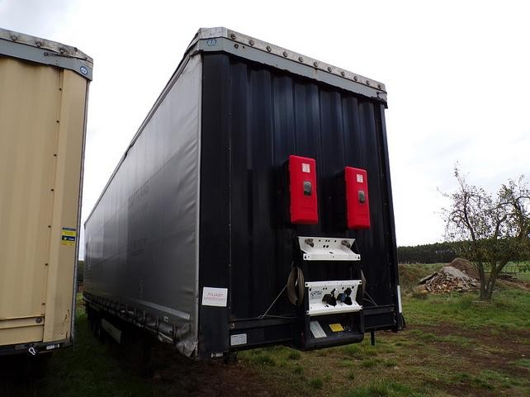
103_6642 103_6643
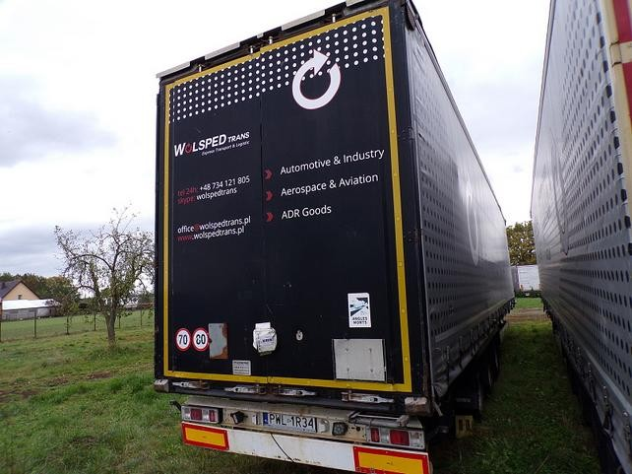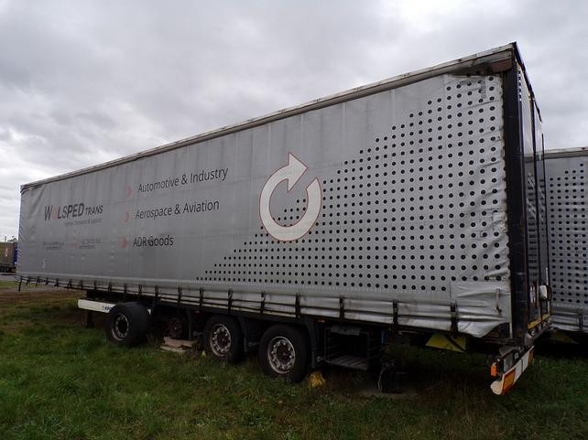
103_6663 103_6664
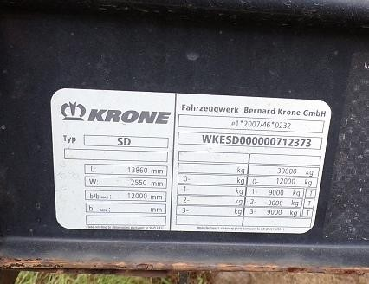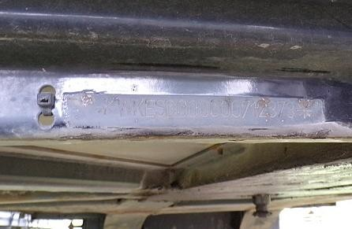
103_6645 103_6647
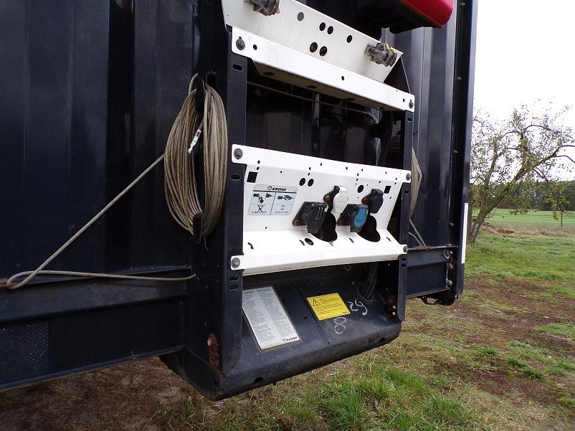
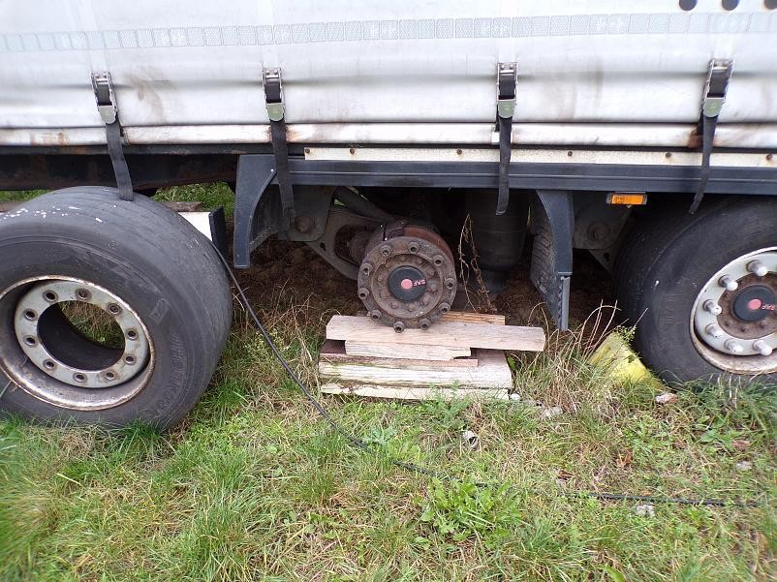
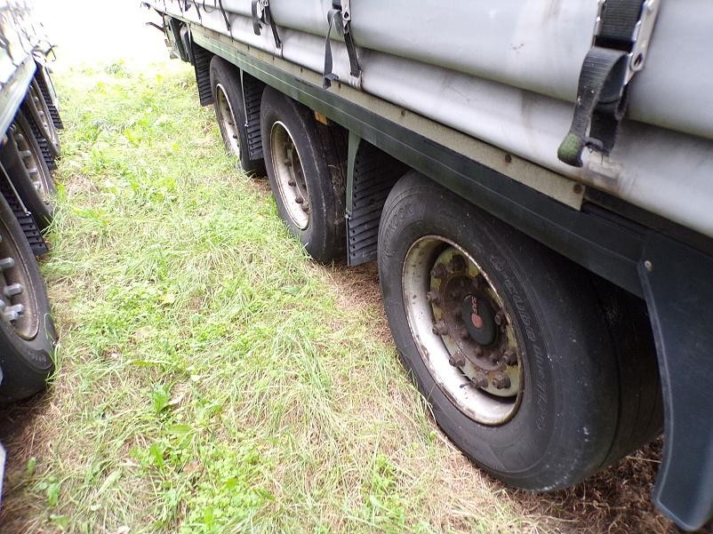
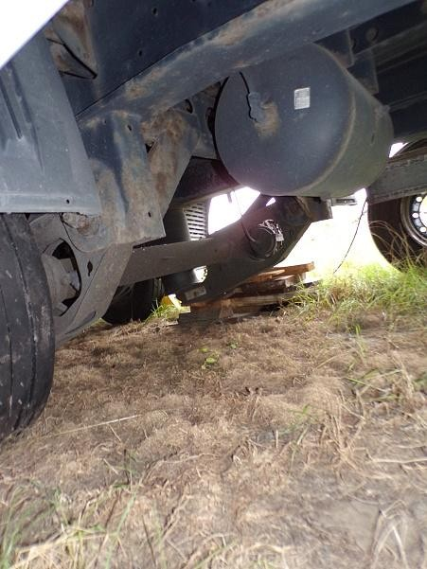
2025/10/30
01
/08/10/S//
25
103_6644
103_6666
103_6651
103_6652
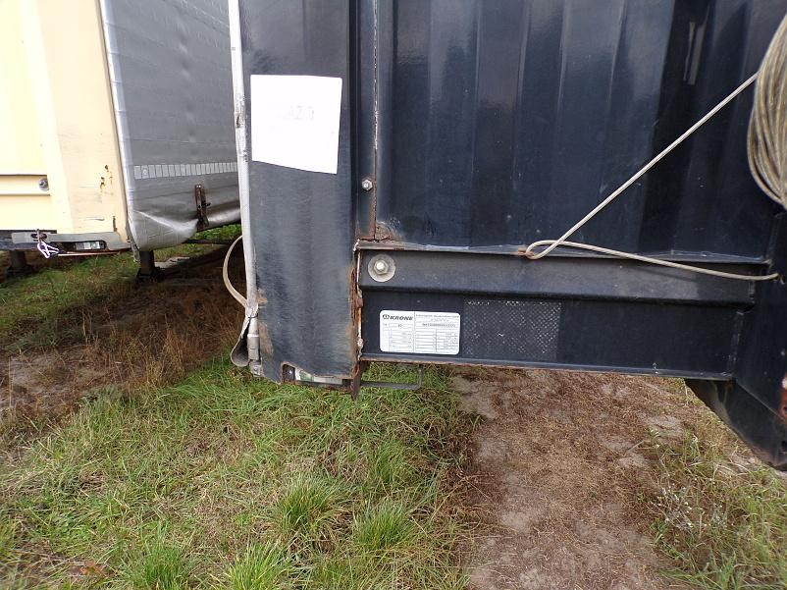
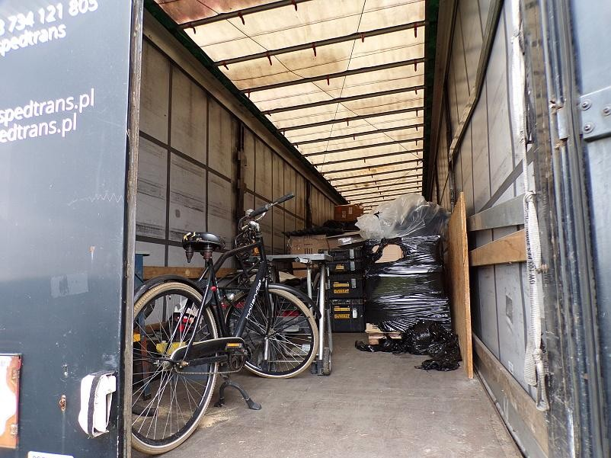
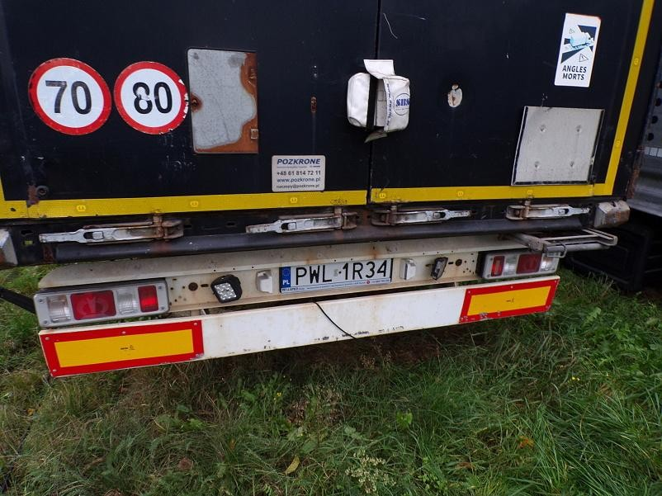
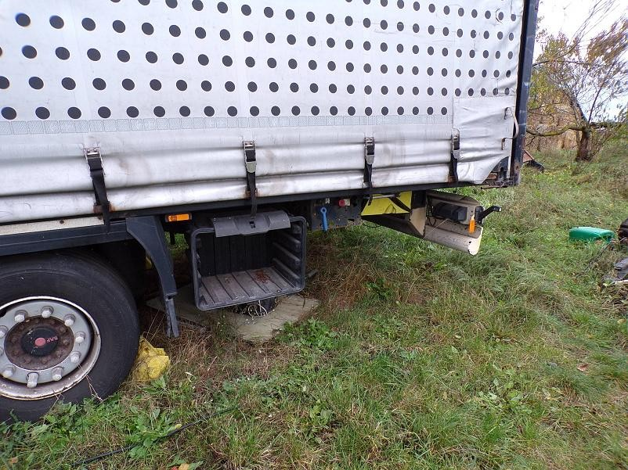
2025/10/30
01
/08/10/S//
25
103_6649
103_6660
103_6662
103_6665

ARKUSZ USTALENIA WARTOŚCI POJAZDU
do opinii nr: 01/08/10/S//25 z dnia: 2025/10/30
Biegły skarbowy : mgr inż. Tomasz Liman
Zleceniodawca: Urząd Skarbowy w Wolsztynie
Adres: Dworcowa 15, 64-200 Wolsztyn
Zadanie: Określenie wartości rynkowej pojazdu
DANE IDENTYFIKACYJNE POJAZDU (*) | Dane: [N] X-2025
Marka: KRONE Rok produkcji: 2016
Model: SDP 27 43.0t
Wersja: eLG4-CS/13.6 Mega Nr rejestracyjny: PWL 1R34
Rodzaj pojazdu: Naczepa
Wycena na podstawie pojazdu: KRONE SDP 27 43.0t eLG4-CS/13.6 Mega Sk 6900 kg 3 osie P
USTALENIE WARTOŚCI POJAZDU
rok | KATALOG WARTOŚ  mies. | CI BAZOWYCH (N  wart. z katal.  [PLN] | ETTO):  wart. zadana  [PLN]
2021 | 05 | 58500 | 58500
2020 | 05 | 50300 | 50300
2019 | 05 | 44300 | 44300
2018 | 05 | 39750 | 39750
2017 | 05 | 36100 | 36100
2016 | 05 | 32850 | 32850
2015 | 05 | 29900 | 29900
2014 | 05 | 27200 | 27200
2013 | 05 | 24750 | 24750
2012 | 05 | 22550 | 22550
2011 | 05 | 20500 | 20500
2010 | 05 | 18650 | 18650
2009 | 05 | 17000 | 17000
2008 | 05 | 15500 | 15500
2007 | 05 | 14250 | 14250
2006 | 05 | 13100 | 13100
WARTOŚĆ BAZOWA BRUTTO (113 mies.) . . . . . . . . . . . . . . . . . . . . . . . . . . . . . . |  |  |  |  | 40 406 PLN
Normatywny okres eksploatacji . . . . . . . . . . . . . . . . . . . . . . . . . . . . . . . . |  |  |  | 113 mies.
DATA PIERWSZEJ REJESTRACJI (rok/mies/dn) . . . . . . . . . . . . . . . . . |  |  |  | 2016/04/26
Rzeczywisty okres eksploatacji . . . . . . . . . . . . . . . . . . . . . . . . . . . . . . . . |  |  |  | 114 mies.
KOREKTA ZA PIERWSZĄ REJESTRACJĘ . . . . . - 227 PLN po korekcie: 40 179 PLN
LISTA WYPOSAŻENIA:
Lista wyposażenia na podstawie informacji z bazy danych na okres: 2006.01-2021.09

Przebieg normatywny . . . . . . . . . . . . . . . . . . . . . . . . . . . . . . . . . . . . . . . . 0 km
Przebieg rzeczywisty odczytany . . . . . . . . . . . . . . . . . . . . . . . . . . . . . . . . 445 138 km

ZASTOSOWANE KOREKTY RÓŻNE:
Opis korekty [%] Wart. [PLN]
Aktualna sytuacja rynkowa -20,0 -8 035 Stan techniczny przed szkodą -5,0 -2 008
KOREKTY RÓŻNE . . . . . . . . . . . . . . . . . . . . . . . . - 10 043 PLN po korekcie: 30 136 PLN

3.241 19122 mgr inż. Tomasz Liman System INFO-EKSPERT Strona 7

/ SRTSiRD
01/08/10/S//25 2025/10/30

STAN OGUMIENIA:
Oś Koło Cena Zuż. Bieżn  [PLN] [%] [mm] | Koło Cena Zuż. Bieżn Koło Cena Zuż. Bieżn Koło Cena Zuż. Bieżn  [PLN] [%] [mm] [PLN] [%] [mm] [PLN] [%] [mm]
Przednia | Lewe: 1985 80* 0 Prawe: 1985 80* 0
II | Lewe: 1985 80* 0 Prawe: 1985 80* 0
III | Lewe: 1985 80* Prawe: 1985 80*
KOREKTA ZA OGUMIENIE | . . . . . . . . . . . . . . . . - 3 573 PLN po korekcie: 26 563 PLN

WARTOŚĆ RYNKOWA BRUTTO PO ZAOKRĄGLENIU . . . . . . . . . . . . . . . . . . 26 600 PLN

3.241 19122 mgr inż. Tomasz Liman System INFO-EKSPERT Strona 8

/ SRTSiRD

